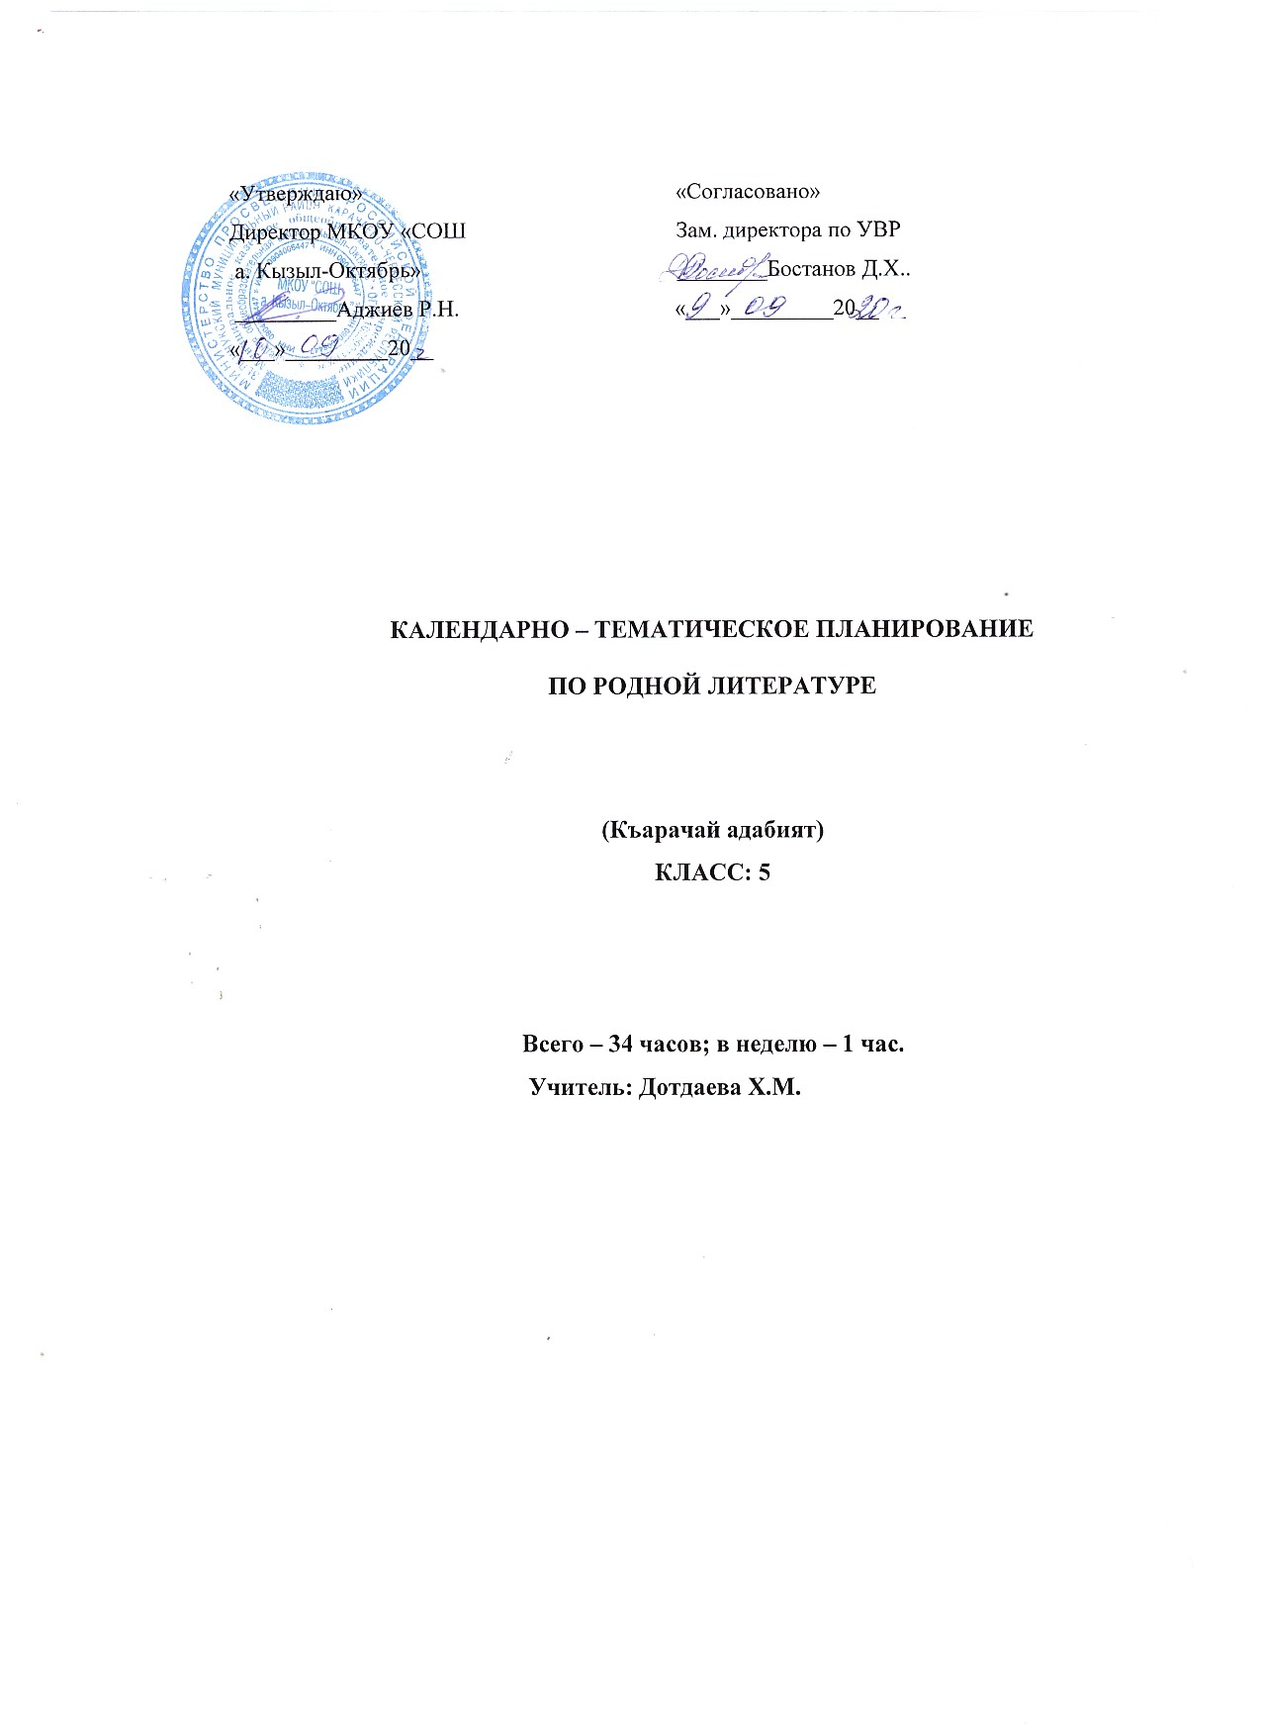

• Аннотация к рабочей программе по литературе для 5 класса учителя карачаевского языка и литературы Дотдаевой Халимат .Маджировны к учебнику « Родная литература» (Къарачай адабият) 5 класс.
Авторы: Суюнчев А.А.,Кочкарова Х.И. ,ООО «Полиграф-ЮГ», Майкоп-2014, составлена на основе регионального компонента государственного стандарта основного общего образования, соответствует учебному плану МКОУ «СОШ а. Кызыл-Октябрь» на 2019-2020 учебный год.
Ведущая проблема в 5 классе — внимание к книге. Изучение литературы
как искусства слова предполагает систематическое чтение художественных
произведений. Этим целям посвящены структура, содержание, методика
курса литературы. Предполагается три круга чтения: для чтения и
восприятия; для чтения, истолкования и оценки; для чтения и речевой
деятельности.
Учащиеся должны знать:
* авторов и содержание изученных художественных произведений;
* основные теоретико-литературные понятия: фольклор, устное народное
творчество, жанры фольклора; сказка, виды сказок; постоянные эпитеты,
гипербола, сравнение; (начальные представления); роды литературы (эпос,
лирика, драма); жанры литературы (начальные представления); басня, аллегория, (начальные представления); литературная сказка; стихотворная и
прозаическая речь; ритм, рифма, способы рифмовки; бродячие сюжеты
сказок; метафора, звукопись и аллитерация; юмор; портрет, пейзаж,
литературный герой; сюжет, композиция литературного произведения;
драма как род литературы (начальные представления), пьеса-сказка;
автобиографичность литературного произведения (начальные
представления).
Учащиеся должны уметь:
* воспроизводить сюжет изученного произведения и объяснять внутренние
связи его элементов;
* отличать стихотворение от прозы, используя сведения о стихосложении
(ритм, рифма, строфа);
* видеть связь между различными видами искусства и использовать их
сопоставление (например, при обращении к иллюстрации, созданной к
конкретному произведению);
* выявлять основную нравственную проблематику произведения;
* определять главные эпизоды в эпическом произведении, устанавливать
причинно- следственные связи между ними;
Место предмета
На изучение предмета отводится 1 час в неделю, итого 34 часа за
учебный год.
Распределение учебных часов по разделам программы:
Мой родной язык – сладкоголосый колокольчик — 3 часа.
Карачаевский фольклор, сказки. — 2 часа.
Сказки писателей – 3 часа.
Пословицы и загадки – 3 часа.
Произведения карачаевских писателей — 22 часа.
Итоговый урок - 1 час.

РАБОЧАЯ ПРОГРАММА УЧЕБНОГО МАТЕРИАЛА
РОДНАЯ ЛИТЕРАТУРА
(Ана литература)
5 КЛАСС
(Пояснительная записка)
Учитель: Дотдаева Х.M.
РАБОЧАЯ ПРОГРАММА
Рабочая программа составлена на основании Федерального государственного образовательного стандарта (2009г.) и Примерной программы начального общего, среднего (полного) общего образования по карачаевскому языку
1 – 11 классов (2008г.), авторской программы Гочияевой С.А.,
Батчаева А–М. Х., Алиевой Т. К., Караевой А.И., Салпагаровой К.А., Чотчаевой Р. У., Мамаевой Ф. Т., Хубиевой А.А., Умаровой К.И.
Составитель: Айбазова Ф.Э..

Наименование учебного предмета (курса) - Ана литература
(Родная литература) 5 класс
Статус учебного предмета (курса) - Обязательный
Объём учебного предмета - 1 час в неделю (34 ч.)

Пояснительная записка
Рабочая программа по литературе для 5 класса к учебнику «Родная литература» (Къарачай адабят) 5 класс.
Авторы: (Суюнчев А., Кочкарова Х.) Майкоп 2014г составлена на основе регионального компонента государственного стандарта основного общего образования.
Ведущая проблема в 5 классе — внимание к книге. Изучение литературы как искусства слова предполагает систематическое чтение художественных произведений. Этим целям посвящены структура, содержание, методика курса литературы. Предполагается три круга чтения: для чтения и восприятия; для чтения, истолкования и оценки; для чтения и речевой деятельности. Ученики 5 классов активно воспринимают прочитанный текст, но недостаточно владеют техникой чтения, поэтому на уроках важно больше времени уделять чтению вслух, развивать и укреплять стремление к чтению художественной литературы.
Требования к уровню подготовки учащихся
Учащиеся должны знать:
* авторов и содержание изученных художественных произведений;
* основные теоретико-литературные понятия: фольклор, устное народное творчество, жанры фольклора; сказка, виды сказок; постоянные эпитеты, гипербола, сравнение; (начальные представления); роды литературы (эпос, лирика, драма); жанры литературы (начальные представления); басня, аллегория, (начальные представления); литературная сказка; стихотворная и прозаическая речь; ритм, рифма, способы рифмовки; бродячие сюжеты сказок; метафора, звукопись и аллитерация; юмор; портрет, пейзаж, литературный герой; сюжет, композиция литературного произведения; драма как род литературы (начальные представления), пьеса-сказка; автобиографичность литературного произведения (начальные представления).
Учащиеся должны уметь:
* воспроизводить сюжет изученного произведения и объяснять внутренние связи его элементов;
* отличать стихотворение от прозы, используя сведения о стихосложении (ритм, рифма, строфа);
* видеть связь между различными видами искусства и использовать их сопоставление (например, при обращении к иллюстрации, созданной к конкретному произведению);
* выявлять основную нравственную проблематику произведения;
* определять главные эпизоды в эпическом произведении, устанавливать причинно- следственные связи между ними;
* прослеживать изменение настроения (интонации) в стихотворении;
* воспринимать многозначность слов в художественном тексте, определять их роль в произведении, выявлять в изобразительно-выразительных средствах языка проявление авторского отношения к изображаемому;
* различать особенности построения и языка произведений простейших жанров (народная и литературная сказка, загадка, басня, рассказ);
* пользоваться алфавитным каталогом школьной библиотеки;
* ориентироваться в незнакомой книге (автор произведения, аннотация, оглавление, предисловие, послесловие и др.);
* выразительно читать текст-описание, текст-повествование, монологи, диалоги, учитывая жанровое своеобразие произведения (сказка, загадка, басня, рассказ);
* готовить (устно и письменно) краткий, сжатый, выборочный и подробный пересказы;
* словесно воспроизводить картины, созданные писателем (пейзаж, портрет);
* аргументировать свое отношение к героям произведения, объяснять мотивы поведения героев, сопоставлять и оценивать их поступки, переживания, портреты, речь, находить прямые авторские оценки;
* видеть общность и различия писателей в пределах тематически близких произведений;
* писать творческие сочинения типа описания и повествования на материале жизненных и литературных впечатлений;
* сочинять небольшие произведения фольклорного жанра (сказки, загадки, басни и др.);
* создавать сочинения-миниатюры по картине или небольшому музыкальному произведению.
Место предмета
На изучение предмета отводится 1 час в неделю, итого 34 часа за учебный год.
Распределение учебных часов по разделам программы:
Мой родной язык – сладкоголосый колокольчик — 3 часа.
Карачаевский фольклор, сказки. — 2 часа.
Сказки писателей – 3 часа.
Пословицы и загадки – 3 часа.
Произведения карачаевских писателей — 22 часа.
Итоговый урок – 1 час.

Календарно-тематическое планирование
по родной литературе (Къарачай адабият) 5 класс
Авт. Сюйюнчев А.А., Кочкарова Х.И.
Майкоп: ООО «Полиграф-Юг», 2014.)

№№ | Тема урока | Кол-во часов | Домашнее  задание | Дата пров.  урока | Дата пров.
1 | 2 | 3 | 4 | 5 | 6
I четверть
1 | Вводное слово. Сюйюнчев Азамат «Китаб-джашау нёгерди» | 1 | «Китаб-джашау нёгерди»  3-5стр. | 02.09
2 | Семёнов Сымайыл. «Минги Тау». | 1 | «Минги Тау»  7-8стр. | 09.09
3 | Сочинение «Туугъан джуртум» |  | Повтор. | 16.09
4 | О карачаевском фольклоре. Сказка «Къызчыкъ бла къозучукъ» | 1 | «Къызчыкъ бла къозучукъ»10-19стр. | 23.09
5 | Сказка «Батыр джашчыкъ» | 1 | «Батыр джашчыкъ»20-28стр. | 30.09
6 | Сказка «Акъыллы устаз» «Байлыкъ, акъыл, насыб» | 1 | «Акъыллы устаз» «Байлыкъ, акъыл, насыб»  29-35стр. | 07.10
7 | Сказка «Къара къуш» | 1 | «Къара къуш»  36-43стр. | 14.10
8 | Алиев Умар Б. «Аймуш» | 1 | «Аймуш»  44-45стр. | 21.10
9 | Байкулов Даут. «Къайсы уллуду?», «Айю бла къарт» | 1 | «Къайсы уллуду?», «Айю бла къарт»  46-52стр. | 28.10
II четверть
10 | Хубиев Магомет «Шохайчыкъла» | 1 | «Шохайчыкъла»  58-65стр. | 11.11
11 | Сочинение «Бирликде –тирилик» | 1 | Повтор. | 18.11
12 | Пословицы. Загадки.(эл берген джомакъла) | 1 | Пословицы. Загадки  78-86стр. | 25.11
13 | Современные загадки. Сюйюнчев Азамат. «Кёб джаша»,Семёнов Азрет» Бу не затды?»,Хубиев Осман «Мен кимме?» | 1 | Современ.  загадки.  87-89стр. | 02.12
14 | Джаубаев Хусей «Сабийлеге къонакъгъа келгендиле джомакъла»,Салпагарова Кулина «Билгич эсенг, бил». |  | «Билгич эсенг, бил».  90-93стр. | 09.12
15 | Произведения писателей. Биджиев Асхат. «Къыш», «Боран» | 1 | «Къыш», «Боран»  114-115стр. | 16.12
16 | Боташева Абидат «Биринчи къуш» | 1 | «Биринчи къуш»131ст | 23.12
III-чю четверть
17 | Бостанов Хасан «Бизни таула», «Гокка хансчыкъ» | 1 | «Бизни таула», «Гокка хансчыкъ»  132-134стр. | 13.01
18 | Байрамукова Халимат «Къарачай таула», «Сени устазынг» | 1 | «Къарачай таула», «Сени устазынг» | 20.01
19 | Хубиев Осман «Къартны анты» | 1 | «Къартны анты» | 27.01
20 | Сюйюнчев Азамат «Алтын къач» | 1 | «Алтын къач» | 03.02
21 | Сюйюнчев Азамат «Джигер къолла» | 1 | «Джигер къолла»  129-130стр. | 10.02
22 | Эбзеев Ханафий «Мурат бла Тулпар» | 1 | «Мурат бла Тулпар»  135-156стр. | 17.02
23 | Изложние «Тенглик» | 1 | Повтор. | 03.03
24 | Семёнов Азрет «Къойчуну джыры», «Джангур» | 1 | «Къойчуну джыры», «Джангур»157-158стр. | 10.03
25 | Блимготов Мунир «Джур балачыкъ» | 1 | «Джур балачыкъ»  105-108стр. | 17.03
26 | Хапчаев Маммет «Къобанны джыры» | 1 | «Къобанны джыры»  112стр. | 31.03
27 | Джаубаев Хусей «Огъурлу къарт» | 1 | «Огъурлу къарт»  102-105стр. | 07.04
IV-чю четверть
28 | Джаубаев Хусей «Огъурлу къарт» | 1 | «Огъурлу къарт»  102-105стр. | 14.04
29 | Гочьяева Софья «Архыз». | 1 | «Архыз».  189стр. | 21.04
30 | Тохчуков Исмаил «Джаз». | 1 | «Джаз».  190стр. | 28.04
31 | Салпагарова Кулина «Тенгим эсенг» | 1 | «Тенгим эсенг»169-176стр. | 05.05
32 | Батчаев Али-Мурат «Джылкъычы джашчыкъ» | 1 | «Джылкъычы джашчыкъ»182-183стр. | 12.05
33 | Сочинение «Иш джашауну тутуругъу» | 1 |  | 19.05
34 | Тебуев Хыйса «Тиширыулагъа» | 1 | «Тиширыулагъа»190-191стр. | 26.05
 | Всего: | 34ч.

